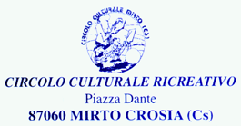 Ai Signori SOCI ORDINARI

L’assemblea annuale dei Soci è convocata per GIOVEDI 29 FEBBRAIO p.v. alle ore 20.00 nei locali del ristorante MAGNA GRECIA di Mirto Centofontane,per discutere e deliberare sul seguente O.d.G.:
- Comunicazioni del Presidente;
- Approvazione relazione e rendiconto finanziario al 31/12/2014;
- Rinnovo cariche sociali;
- Ricorrenza del 50.enario;
- Varie ed eventuali.
Si prega di non mancare e di essere puntuali.

Mirto, 13 gennaio 2014 IL PRESIDENTE
Franco Rizzo

RELAZIONE SULLE ATTIVITA’ DELL’ANNO 2014
PER L’ASSEMBLEA DEI SOCI
DEL 29 gennaio 2015
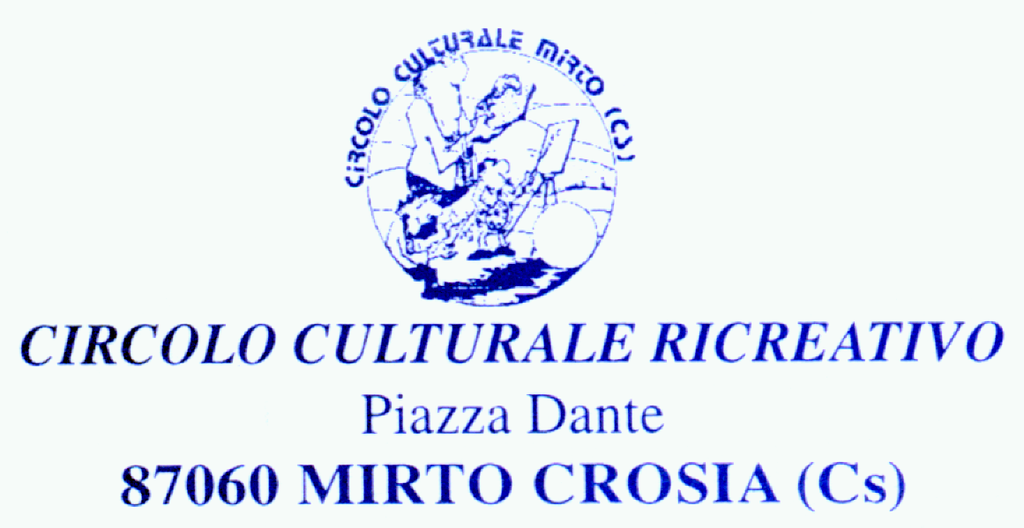

Cari Soci,
Anche quest’anno, com’è ormai consuetudine, trascorrendo una serata conviviale, procediamo ad un consuntivo sulle attività dell’anno appena trascorso, ad una panoramica su quelle previste per il 2015ed al rinnovo delle cariche sociali.
Il 2015 sarà però un anno particolare ed eccezionale perché, come tutti sappiamo, festeggeremo i 50 anni della nostra Associazione e certamente non capita tutti i giorni di ritrovare una tale longevità per sodalizi calabresi e forse anche nazionali. Il Circolo è stato fondato il 15 maggio del 1965 da 28 cittadini di Mirto e il primo Presidente fu il Rag. Franco Gabriele. Dei 28 sono ancora fra di noi Bruno Aloisio, Domenico Capristo, Peppino Spina, De Luca Alessandro, De Vico Alberto, Tedesco Giuseppe e De Capua Gaetano.
L’evento andrà ricordato con la solennità che merita e ne parleremo fra poco.

Gli impegni sociali e culturali del 2014.
Nel corso dell’anno 2014 l’attività del Circolo è proseguita con la solita alacrità con risultati di grande pregio e valenza sia per Mirto e la sua Comunità, sia per il nostro territorio, sia per l’attenzione che ci dedicano molti importanti punti di riferimento provinciali e regionali nel campo istituzionale e nel campo dei mass-media.
Centrale è stato, in agosto, l’evento dei festeggiamenti di un nostro concittadino che si è professionalmente affermato a livello planetario. Parlo del prof. Pino Marino che, dall’Istituto di ricerca americano "Thomson Reuters", è stato classificato fra i 95 matematici migliori del mondo.
Prima dell’annuale assemblea di bilancio, come al solito “condita” dalla cena sociale, tenuta a febbraio, abbiamo iniziato le nostre attività con la celebrazione della la 9^ edizione del Premio Musicale “G. Carrisi” che dal 2011 si abbina, per decisione dell’Amministrazione Comunale guidata da Gerardo Aiello, al Premio Musicale “Città di Crosia”. La serata si è tenuta nel Palateatro Comunale di via dell’Arte ed ha visto la vittoria del soprano Marilù Brunetti su altre due colleghe. La giuria, con nostra grande soddisfazione, è stata guidata alla maestra Antonella Barbarossa, già direttrice del Conservatorio Musicale di Vibo Valentia.
Si sono poi succedute in marzo una interessante serata dedicata all'arte bizantina in Calabria descritta in un prezioso volume di Mario Candido, amico di recente scomparso; in aprile la presentazione di un bel volume del concittadino Tommaso Cariati dedicato ad un viaggio nelle regioni italiane; in maggio un incontro dedicato alla medicina neonatale curato dall'amico e socio Eugenio Madeo; in giugno un approfondimento della figura di Fausto Gullo, il ministro dei contadini, rievocata da Franco Ambrogio; in ottobre la rievocazione da parte del padre Giovanni Cozzolino del celebre miracolo dell'attraversamento dello stretto di Messina compiuto sul suo mantello da San Francesco di Paola.
Una manifestazione veramente di grande prestigio si è tenuta sempre nel mese di ottobre, quando, in una serata dedicata al grande cantante Lucio Dalla, si sono esibiti i fratelli Savoia di Rossano in un concerto che ha letteralmente entusiasmato il salone stracolmo di soci e di amici.
In dicembre abbiamo poi dedicato una bella serata alla "Calabria migrante", descritta da Giuseppe Ferraro e da Saverio Basile.
Le attività del 2014 si sono concluse con un bel “Concerto di Capodanno”, in occasione del quale ci siamo scambiati gli auguri di Buone Feste. Protagonisti sono stati gli allievi dell’ “Istituto Musicale Donizetti” di Mirto,guidati dal Maestro Salvatore Mazzei. Per la collaborazione del Donizetti sentiamo il dovere di ringraziare i suo Presidente Giuseppe Greco.
Purtroppo, rispetto alla consuetudine degli ultimi anni, non siamo riusciti a organizzare l’annuale gita sociale. Imprevisti vari non ce lo hanno consentito, ma ripareremo nei primi mesi del 2015.

Previsioni per il 2015.
Per il 2015 cercheremo di proseguire sulla strada tracciata negli ultimi anni.
Certo a volte qualcheduno ci fa notare che alcune importanti manifestazioni, che vedono relatori di grande prestigio, a volte non riscuotono l’interesse e l’ascolto che meriterebbero; a volte ci sentiamo un po’ in solitudine; a volte non riusciamo a comprendere l’indifferenza di alcuni protagonisti locali delle professioni e soprattutto della scuola. Ma, a fronte di tali considerazioni non certo entusiasmanti, ci rendiamo conto, viceversa, che la compagine sociale non ci abbandona; che le scuole locali, se sollecitate, sono pronte alla collaborazione; che il prestigio di cui godiamo sul territorio ci consente di trovare importanti partner, per alcuni appuntamenti, fra i più prestigiosi sodalizi ed Istituzioni territoriali, provinciali e regionali; che gli stessi potenziali sponsor, se avvicinati, non ci voltano le spalle. Tutte queste positività, naturalmente, non solo ci incoraggiano, ma diremo, “ci obbligano” ad andare avanti, nella certezza che la cultura deve essere lievito. Lievito per la Comunità, ma soprattutto per le nostre più giovani generazioni, alle quali, chi può, e noi possiamo, deve dare, parallelamente alla famiglia ed alla scuola, occasioni di confronto, di approfondimento, di studio su tutti i temi che possono concorrere alla crescita umana, sociale, democratica di tutti noi e dei nostri concittadini.
Teorizza la sociologa americana Martha Nussbaum, nel suo interessantissimo saggio, “Non per profitto” che la cultura è primario fattore di conservazione e di crescita della democrazia. Se così è, noi dobbiamo sentire il dovere di tenere in vita questo nostro Circolo coltivandolo con temi e presenze le più importanti e prestigiose possibili. E l’esperienza ci dice che, quando facciamo le cose per bene, i nostri possibili interlocutori non si sottraggono, né rispetto ai loro pressanti impegni né rispetto alle distanze, a volte notevoli, da coprire.
La maggiore novità che metteremo in campo nelle prossime settimane è la firma di un protocollo d’intesa con il Liceo Classico e il Liceo Scientifico di Rossano e con l’IPSIA di Mirto per incoraggiare i loro allievi a partecipare ai convegni di riconosciuto reciproco interesse garantendo loro i relativi crediti formativi. E’ uno strumento che ci consentirà di rinsaldare i nostri rapporti con le Istituzioni scolastiche e soprattutto di avvicinare i nostri giovani alla nostra Associazione, interesse che sta nel nostro DNA.
L’impegno culturale del 2015 ha avuto inizio con un eccezionale appuntamento nel quale il prof. Filippo Burgarella dell’Unical, alla presenza del nuovo Arcivescovo di Rossano, mons. Giuseppe Satriano, ha parlato dell’ “Enigma della Sindone”, ricostruendone il percorso storico antecedente al 1350. Il prossimo 16 febbraio ci soffermeremo sulla tragedia delle guerre, ricordando, con mons. Luigi Renzo, la storia del suo papà internato in Renania.
Andremo poi avanti con la “Festa delle donne”, che celebreremo il 7 marzo e che dedicheremo a una grande calabrese, Mia Martini, in occasione del secondo decennale della sua drammatica scomparsa. Avremo ospite Nino Romeo, presidente del Premio Mia Martini, che verrà da Bagnara Calabra. Le canzoni di “Mimì” saranno cantate da 4 nostre giovani amiche.
A fine marzo, nell’ambito di un concerto della Banda Musicale di Pietrapaola, il Prof. Salvatore Oliverio terrà un’attesissima conferenza sui “Cerchi Trinitari” di Gioacchino da Fiore e Dante, mentre per aprile è in programma la presentazione di un notevolissimo saggio di Carlo Borgomeo sulle problematiche del Mezzogiorno d’Italia. Nel ponte 1-2-3 maggio vedremo se sarà possibile organizzare una gita sociale con mete Torino per l'ostensione della Sindone e Milano per l'Expo.

La celebrazione del cinquantenario e la X edizione del Premio musicale “G.Carrisi”.
Come già detto, per maggio stiamo preparando la ricorrenza dei 50 anni di vita del Circolo. La giornata sarà quella di sabato 16 maggio. Con più riunioni del Direttivo, si è deciso di solennizzare l’evento con l’assegnazione, una tantum, del “Premio Zanotti Bianco del cinquantenario”. Le sezioni prescelte sono quelle dell’archeologia, della letteratura, del solidarismo, delle arti, dello sport e dell’imprenditoria. Una speciale commissione, nominata dal Direttivo e formata, oltre al sottoscritto nella qualità di Presidente, da don Luigi Renzo, da Franco Filareto, da Alessandra Mazzei e da Ginetta Madeo, ha individuato le sei personalità da premiare che sono state invitate all’accettazione e al personale ritiro del premio. Non appena saranno conclusi questi passaggi ne ufficializzeremo i nomi. Il trofeo sarà connotato da grande originalità.
Nell’evento del 16 maggio sarà anche assegnata la X edizione del Premio Musicale Carrisi, che, sempre per decisione del Comitato, è stata assegnata all’ “Orchestra di fiati Citta di Crosia”, diretta dal maestro Salvatore Mazzei. La serata sarà naturalmente arricchita da vari momenti musicali. Con la collaborazione di qualche sponsor che stiamo individuando, cercheremo, per l’occasione, di pubblicare un bel lavoro del prof. Alfredo Focà sulle relazioni e sulla corrispondenza tenute da Umberto Zanotti Bianco con i medici dei paesi del reggino con i quali, subito dopo il terremoto del 1908, ha intensamente collaborato per combattere la malaria e le deficienze igienicosanitarie che affliggevano in quegli anni le popolazioni calabresi.
Sarà dunque un bell’evento al quale cercheremo di dare valenza regionale coinvolgendo le Istituzioni a tutti i livelli e del quale saranno protagonisti i soci fondatori ancora viventi e i soci ordinari e simpatizzanti che rinnoveranno la loro adesione per il 2015.

I dati sociali.
I soci paganti nel 2014 sono stati 35 come “ordinari” e 32 come “simpatizzanti”.

Conclusioni e ringraziamenti.
Cari Soci,
chiudo con qualche più che doveroso ringraziamento e con un augurio.
I ringraziamenti, calorosi ed affettuosi, vanno ai Soci, a tutti coloro che non noi hanno collaborato per tutte le nostre attività ed in special modo a Serafino Madeo, sempre disponibile ad introdurre le nostre serate con la delizia della musica, e vanno a quanti che in un modo o in un altro ci aiutano anche finanziariamente.
Gli auguri vanno al futuro del nostro Circolo. Facciamolo crescere per il bene di tutta la Comunità.
Vi ringrazio.
Mirto, 29 gennaio 2015
IL PRESIDENTE
Francesco RIZZO

